87011216854
850311402446
АБДИЕВА Динара Тураровна,
Абай атындағы №31 жалпы білім беретін мектебінің
дене шынықтыру пәні мұғалімі.
Түркістан қаласы

ШАБУЫЛ ӘРЕКЕТІ АРҚЫЛЫ ОЙЫНДАР

Оқу бағдарламасына сәйкес  оқыту мақсаттары |  | 3.3.4.1 денсаулықты нығайтуға ықпал ететін дене жаттығуларын орындау кезінде тиісінше жауап қайтарып, қиындықтар мен тәуекелдерді қалай еңсеру керек екендігін түсіну және көрсету
Сабақтың мақсаттары: |  | Қозғалыс идеяларын, стратегияларын және жоспарларды талқылайды және көрсетеді
Сабақтың барысы
Сабақтың кезеңі//уақыты | Педагогтің іс-әрекеті |  | Білім алушының іс-әрекеті | Бағалау | Ресурстар
Ұйымдастыру  Өзін-өзі тексеру | Сапқа тұрғызу. Сергіту сәті. Оқушылардың сабаққа қызығушылығын ояту.1 Орташа қалыпта жүгіру, алаңның оң жағынан сол жағына қарай . 2. Екі қол жоғарыда аяқтың ұшымен, екі қол белде өкшемен жүру. 3. Жеңіл жүгіріске көшу . 4. Аяқты артқа, қолға жеткізе жүгіру, екі қол алдыда тізені биік көтере жүгіру. 5.Оң және сол жақ қырымен адымдап жүгіру, екі қол белде 6. Жылдамдыққа жүгіру 7. Қолды екі жақтан тыныс ала көтері түсіру демді қалпына келтіру  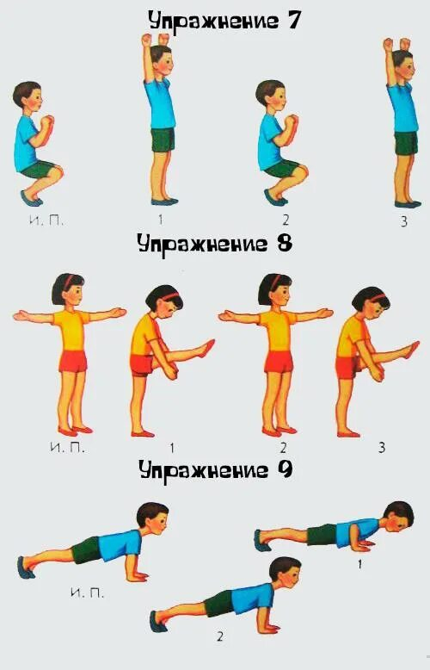 |  | Оқушылар сабаққа белсене кіріседі қыздырыну жаттығуларымен жалпы дене жаттығуларын ережеге сай орындайды.  Сергіту сәті:  Суда да біз жүземіз,  Тауға да біз шығамыз.  Шынығамыз жүгіріп,  Шынығамыз секіріп.  Шынығамыз адымдап,  Біз мезгілде дем аламыз, дамылдап. |   Смайликтер арқылы | Бос сынып  Ноутбук  Екі қапшық, ысқырық, уақыт өлшегіш, арқан, доп және смайликтер
Өткен білімді еске түсіру | Өткен сабақтан сұрақтар қою
Жаңа білім | 1-тапсырма: Қозғалыс идеяларын, стратегияларын және жоспарларды талқылаңдар  Жалпы дамыту жаттығуларын орындау  -қолды көтеріп аяқтың ұшымен жүру  -қол белде өкшемен жүру  -өкшені артқа көтеріп,екі алақанға тигізе жүгіру  -екі қол тізеде,толық отырып журу  -отырып секіре жүру  -дем алу,дем шығару  Дескриптор: Қозғалыс идеяларын, стратегияларын және жоспарларды талқылайды  2-тапсырма: Қозғалыс идеяларын, стратегияларын және жоспарларды талқылаңдар және көрсетіңдер  «Күн мен түн» ойының ойнау.  1 - ші топ - күн, 2 - ші топ түн болады.  Мұғалім жүргізуші болады, Мұғалімнің айтуымен оқушылар жаттығу орындайды, күн деген кезде күндер қашып түндер қуады, түн деген кезде түндер қашып күндер қуады, қай топ көп оқушы ұстайды сол жеңіске жетеді.  2. «Арқан тартыс» ойыны  Екі топ арқанмен тартысады..  3 «Допты тез бер» ойыны  Оқушылар шеңбермен тұрып музыкамен бір біріне допты береді, мұғалім музыканы тоқтатқан кезде доп қай ойыншыда болады сол ойыннан шығады  Дескриптор: Қозғалыс идеяларын, стратегияларын және жоспарларды талқылайды және көрсетеді  3-тапсырма: Стратегияларды және жоспарларды талқылап көрсетіңдер  Екі қолды жоғары көтеріп жүру жаттығуларын орындайды. Терең тыныс алады.  Дескриптор: Стратегияларды және жоспарларды талқылайды және көрсетеді |  | Берілген ойындарды мұқият ереже сай ойнайды және жеңіске жетуге тырысады.  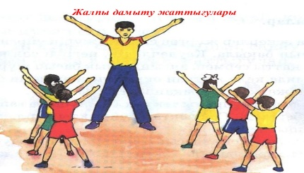
Бекіту | Оқушыларды бір сапқа тұрғызу, тыныс жолдарын қалпына келтіру.  Үйге тапсырма беру.  Оқушыларды сабаққа қатысуына байланысты бағалау  Қоштасу.  Түгел қоштасуын қадағалау.  Бір саппен спорт алаңынан немесе залдан шығару.  Бір саппен шығуын қадағалау.
Кері байланыс | Сабақтың соңында «Смайликтер» арқылы кері байланыс жүргізе отырып, «Біздің сынып керемет!» ұранымен сабағымызды қорытындылаймыз.  Кері байланыс  Біздің сынып керемет! |  | Бүгінгі сабақтан түйген ойлары мен тұжырымдарына байланысты кері байланыс жасайды

